Лабораторная работа 02

OC, ПОИТ-3

**Задание 01. Команды (утилиты) Linux**

1. Исследуйте назначение следующих стандартных утилит Linux:

|  |  |
| --- | --- |
| Команда Linux | Краткое описание команды |
| **echo** | Эта команда выводит текст в stdout (стандартный вывод). Оператор **>>** дописывает stdout в файл. Также есть оператор **>**, который создаст файл, если он не существует и выведет туда текст или перезапишет существующий файл. |
| **ls** | Команда**ls** используется для просмотра содержимого каталога. По умолчанию эта команда отобразит содержимое вашего текущего рабочего каталога. |
| **pwd** | Используйте команду **pwd**, чтобы узнать путь к текущему рабочему каталогу (папке), в котором вы находитесь от корневого каталога. Команда вернёт абсолютный (полный) путь, который по сути является путём всех каталогов, начинающийся с косой черты **(/)**. Примером абсолютного пути является **/home/username**. |
| **cd** | Для навигации по файлам и каталогам Linux используйте команду **cd**. Она требует либо полный путь, либо имя каталога, в зависимости от текущего рабочего каталога, в котором вы находитесь. |
| **mkdir** | Используйте команду **mkdir**, чтобы создать новый каталог. |
| **rmdir** | Если вам нужно удалить каталог, используйте команду **rmdir**. Однако rmdir позволяет удалять только пустые директории. |
| **touch** | Команда **touch** позволяет создать новый пустой файл |
| **cp** | Используйте команду **cp** для копирования файлов из текущего каталога в другой каталог. |
| **mv** | Основное предназначение команды**mv** — перемещение файлов, хотя её также можно использовать для их переименования. |
| **rm** | Команда **rm** используется для удаления файлов. Если вы хотите удалить каталог со всем его содержимым, в качестве альтернативы rmdir используйте **rm**с опцией**-r**. |
| **su** | запустить программу от имени другого пользователя |
| **whoami** | Называет имя пользователя. |
| **man** | открывает руководство по определённой команде. |
| **whereis** | показывает, какие разделы руководств есть для данной команды |
| **whatis** | Отображает краткое описание какой-либо программы. Введите команду и название программы |
| **apropos** | Для просмотра документации |
| **cat** | **cat** (сокращение от concatenate) — одна из наиболее часто используемых команд в Linux. Используется для вывода содержимого файла в командной строке (sdout). Чтобы запустить эту команду, введите **cat**, а затем имя файла и его расширение. Например: **cat file.txt**. |
| **less** | Если ваш терминал не поддерживает прокрутки, вы можете сделать это с помощью less |
| **head** | Команда **head** используется для просмотра первых строк любого текстового файла. По умолчанию она покажет первые десять строк, но вы можете изменить это число. Например, если вы хотите показывать только первые пять строк, введите **head -n 5 filename.ext**. |
| **tail** | Эта команда имеет функцию, аналогичную команде head, но вместо отображения первых строк **tail** выводит последние десять строк текстового файла. |
| **lpstat** | вывод информации о статусе принтеров |
| **lpr** | для печати в операционной системе Linux это посыл файла для печати прямо на устройство печати |
| **lpq** | Для просмотра содержимого очереди печати |
| **lprm** | возможность отмены задания, которое было перед этим помещено в очередь |
| **chgrp** | Может использоваться непривилегированными пользователями для изменения группы файлов. |
| **chown** | Команда **chown** позволяет изменить или перенести владельца файла на указанное имя пользователя |
| **chmod** | **chmod** — ещё одна команда Linux, используемая для изменения разрешений на чтение, запись и выполнение файлов и каталогов. |
| **zip** | Используйте команду **zip** для сжатия ваших файлов в zip-архив |
| **gzip** | для сжатия или распаковки файлов. |
| **gunzip** | Для восстановления сжатых файлов |
| **bzip2** | для сжатия или распаковки файлов. |
| **bunzip2** | предназначена для восстановления оригинальных версий файлов, которые были сжаты с помощью утилиты bzip2 |
| **tar** | Команда **tar**является наиболее часто используемой командой для архивирования нескольких файлов в **tarball** — общий формат файлов Linux, аналогичный формату zip, при этом сжатие является опциональным. |
| **locate** | Используйте эту команду, чтобы **найти**нужный вам файл. Она работает, как команда поиска в Windows. Более того, аргумента **-i**сделает команду нечувствительной к регистру, благодаря чему вы сможете искать файлы, даже если вы не помните их точные названия. |
| **grep** | С её помощью совершается поиск по всему тексту в текущем файле. |
| **find** | Подобно команде**locate**, **find**также выполняет поиск файлов и каталогов. Разница в том, что команда **find** используется для поиска файлов в текущем каталоге. |
| **history** | Команда **history** позволяет просмотреть команды, которые вы вводили ранее. |
| **alias** | Команда создаёт синонимы для других команд Linux |
| **unalias** | удаляет псевдонимы в вашей системе |
| **ps** | печатает информацию о запущенных процессах |
| **top** | выводит список запущенных процессов |
| **lsof** | утилита, которая предназначена для вывода информации о том, какие файлы используются теми или иными процессами |
| **free** | позволяющая отобразить статистику используемой и свободной памяти сервера |
| **df** | получить отчёт об использовании дискового пространства в системе в процентах и килобайтах |
| **du** | Если вы хотите проверить, сколько места занимает файл или каталог, воспользуйтесь командой **du** (Disk Usage). Однако вместо размера в обычном формате, в сводке вы увидите количество блоков диск. Если вы хотите посмотреть информацию в байтах, килобайтах и мегабайтах, добавьте аргумент**-h** в командную строку. |
| **yum** | позволяет системным администраторам и пользователям настроить автоматизированные обновление ПО и разрешение зависимостей. |
| **ifconfig** | считается устаревшей и заменена утилитой iproute2, основные функции настроек сетевого интерфейса получила утилита ip из состава iproute2 |
| **ping** | проверки состояния подключения к серверу |
| **traceroute** | Это усовершенствованная версия ping. Мы можем увидеть не только полный маршрут сетевых пакетов, но и доступность узла, а также время доставки этих пакетов на каждый из узлов. |
| **host** | Команда host позволяет использовать одноименную утилиту для отправки запросов серверам доменных имен. |
| **iwconfig** | подобен ifconfig, но предназначен для беспроводных интерфейсов. Он используется для установки параметров сетевых интерфейсов, которые специфичны для беспроводных действий (например, частота) |
| **dhclient** | предоставляет средства для настройки одного или нескольких сетевых интерфейсов с использованием протокола динамической конфигурации хоста, протокола BOOTP или, в случае сбоя этих протоколов, путем статического присвоения адреса |
| **ifup** | поднять сетевой интерфейс |
| **ifdown** | опустить сетевой интерфейс |
| **route** | посмотреть таблицу маршрутизации |
| **ssh** | Эта команда соединяет вас с вашим сервером, который имеет свой IP адрес serverip и имя пользователя user. |
| **sftp** | позволяет пользователям передавать данные через соединение, которое обеспечено с использованием хорошо известного защищенного протокола |
| **scp** | Команда Linux для Удалённого Копирования Файлов |
| **rsync** | мощная утилита для быстрого, гибкого удаленного и локального копирования файлов |
| **wget** | загружать файлы из интернета |
| **curl** | позволяет вам загружать данные из командной строки Linux |

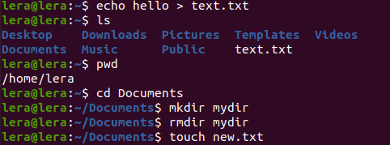

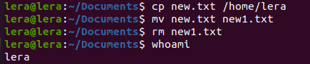

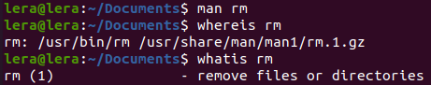

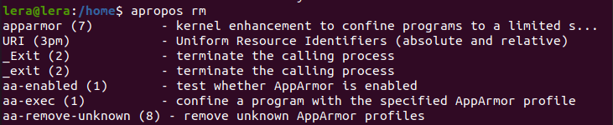

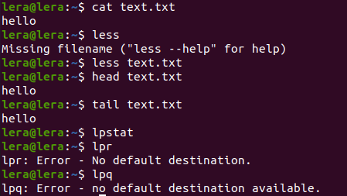

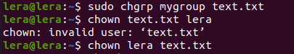

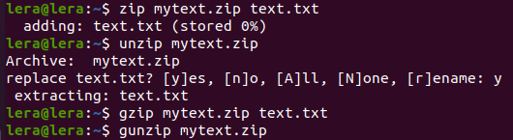





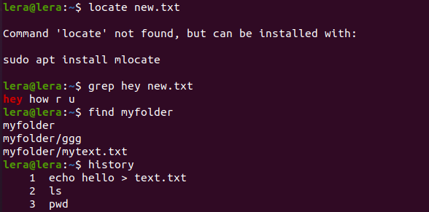

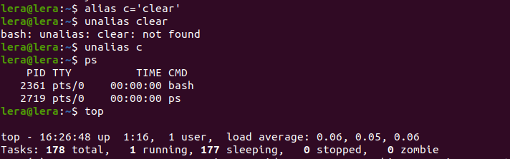



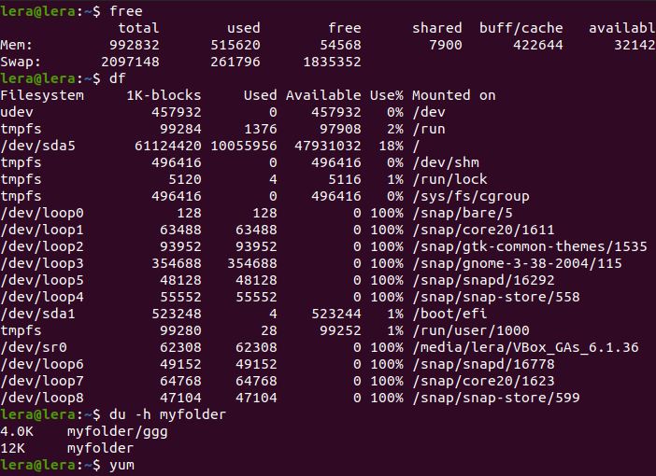

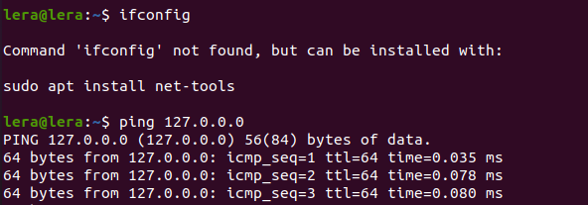

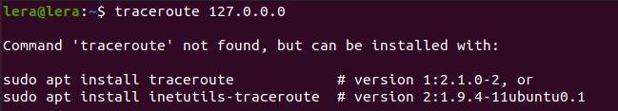

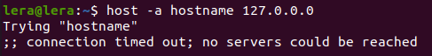





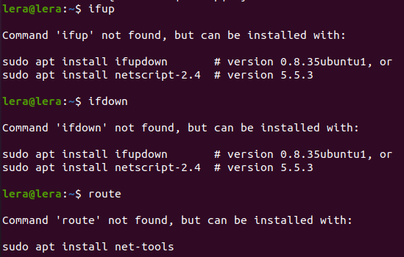

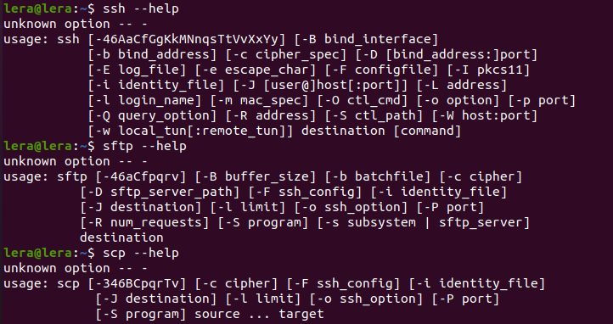

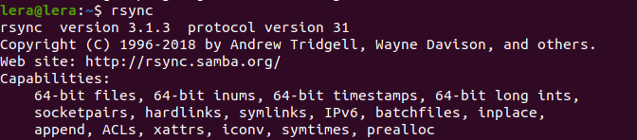



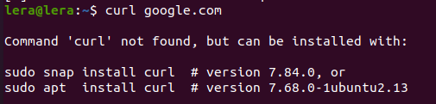

**Задание 02.Переменные окружения среды Linux**

1. Исследуйте назначение следующих стандартных переменных окружения

$HOME

$PATH

$PS1

$PS2

$IFS

1. Составьте таблицу поясняющую назначение переменных окружения (п.3).

|  |  |
| --- | --- |
| Переменная окружения | Краткое описание |
| **$HOME** | домашний каталог текущего пользователя |
| **$PATH** | используемая для указания оболочке, где искать исполняемые файлы |
| **$PS1** | первичное приглашение **shell**, выдаваемое в поток стандартного вывода в интерактивном режиме. |
| **$PS2** | вторичное приглашение, выдаваемое в поток стандартного вывода в интерактивном режиме при вводе символа перевода строки в незавершенной команде. |
| **$IFS** | Разделитель полей |

**Задание 04.Разработка С-приложения и bash-скрипт**

1. Разработайте приложение на языке С, выводящее 1000 сообщений на консоль. Сообщения должны выводиться каждые 2 секунды на консоль и содержать PID процесса и номер сообщения.



1. Разработайте bash-скрипт **os_0007.sh**, который принимает два параметра: Pid процесса, строку fd (необязательный параметр). В результате работы bash-скрипт выводит в консоль: наименование исполняемого файла, Pid-процесса, Pid-родительского процесса (PPid), перечень дескрипторов (номеров) дескрипторов (fd) открытых потоков. Приведенные ниже скриншоты демонстрируют работу скрипта os_0007.sh.









**Задание 05.Построение цепочки родительских процессов**

1. Применив, разработанный скрипт **os_0007.sh**  постройте цепочку родительских процессов до процесса инициализации system.Ниже приводится пример, первых трех шагов построения цепочки.



**Задание 06.ответьте на следующие вопросы**

1. Что такое фреймворк OS?
2. Что такое POSIX?
3. Что такое аппаратное прерывание?
4. Что такое программное прерывание?
5. Что такое системный вызов?
6. Что такое процесс OS?
7. Что такое контекст процесса OS?
8. Что такое адресное пространство процесса?
9. Перечислите области памяти адресного пространства процесса и поясните их назначение.
10. Что такое стандартные потоки процесса?
11. Перечислите системные вызовы Windows для создания процесса?
12. Перечислите системные вызовы Linux для создания процесса?
13. С помощью каких утилит можно увидеть перечень процессов в Windows?
14. С помощью каких утилит можно увидеть перечень процессов в Linux?
15. Перечислите свойства процесса OS.